
PDO MONITOR UEMOA
EOD Edition
Du fichier EOD REPORT au portefeuille classé BCEAO / IFRS 9, en quelques minutes et sans connexion
Bénin · Burkina Faso · Côte d’Ivoire · Guinée-Bissau · Mali · Niger · Sénégal · Togo
Document de présentation – Direction des Risques de Crédit
Ecobank Sénégal · Septembre 2026

Sommaire

1. Synthèse
PDO MONITOR UEMOA – EOD Edition est une application HTML autonome qui reconstruit, à partir de la seule archive quotidienne EOD_REPORT.ZIP produite par Flexcube, le portefeuille de crédit classé selon l’instruction BCEAO n°026-11-2016 et la norme IFRS 9. Elle reproduit par rétro-ingénierie la chaîne de traitement du PDO Monitor historique, tout en la rendant indépendante de toute préparation manuelle.
Les huit filiales Ecobank de la zone UEMOA partagent les mêmes extractions et la même réglementation : un seul code, un profil de paramètres par filiale, et l’outil est déployé.
1  fichier HTML | 0  installation | 100 %  hors ligne | 8  pays UEMOA

2. Contexte et enjeux
Le suivi des impayés (PDO) et le déclassement des créances reposent aujourd’hui sur des retraitements Excel successifs, longs, dépendants de quelques personnes clés et difficiles à auditer. Chaque filiale reproduit le même travail sur des données de structure identique.
- Délais : plusieurs heures de consolidation avant chaque comité.
- Risque opérationnel : doublons, formules rompues, périmètres NPL divergents entre numérateur et dénominateur.
- Traçabilité : difficulté à justifier un chiffre face à l’audit, au Groupe ou au superviseur.
- Hétérogénéité : des pratiques différentes d’une filiale UEMOA à l’autre pour une même réglementation.

3. La solution

3.1 Principes
- Monofichier et hors ligne : aucune donnée ne quitte le poste de l’utilisateur ; le traitement s’exécute dans le navigateur.
- Lecture directe de l’EOD : les états sont reconnus par leurs colonnes, quel que soit le suffixe de filiale ou de date ; la ligne d’en-tête est détectée automatiquement.
- Moteur réglementaire complet : base emplois et comptes débiteurs, allocation des impayés, règle « débiteur depuis », rattachement des provisions 299, contagion client, FRR, classification, Stage IFRS 9 et ECL.
- Paramétrable sans code : seuils, taux, exclusions et tables de correspondance sont portés par un profil JSON par filiale.
- Exports prêts à diffuser : classeurs Excel aux couleurs Ecobank, dont un pack complet multi-feuilles et le ETI Data Template au format Groupe.

3.2 Chaîne de traitement
Étape | Traitement | Résultat
1 · Chargement | Dépôt de l’archive EOD, du portefeuille Groupe (optionnel) et des états complémentaires | États identifiés et contrôlés
2 · Base | Emplois + comptes débiteurs, neutralisation des doublons par axe comptable | Encours réel par contrat
3 · Impayés | Allocation des PDO, calcul de l’ancienneté depuis la date d’entrée en impayé | Jours de retard, FRR
4 · Classement | Contagion client, grille BCEAO, Stage IFRS 9 | Classes I à V, statut P / NP
5 · Provisions | Rattachement des comptes 299, taux ECL 1 / 25 / 100 % | ECL et provisions isolées
6 · Sorties | PRE_PORTFOLIO (38 colonnes), ETI Data Template, réconciliation | Exports Excel et profil filiale

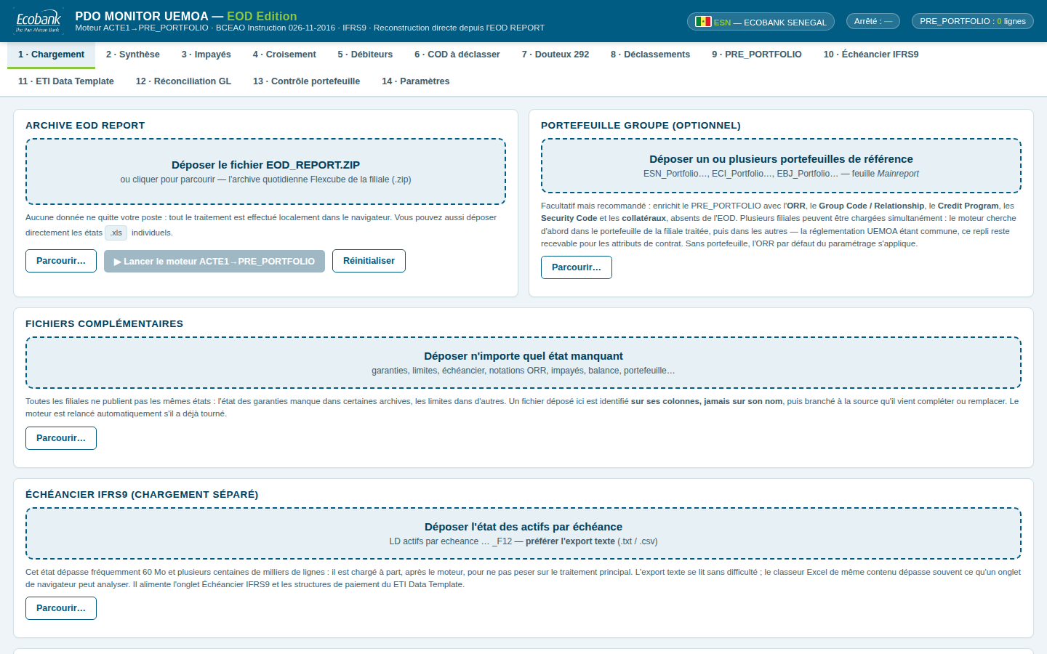
Figure 1 – Écran de chargement : archive EOD, portefeuille Groupe et états complémentaires

3.3 Les quatorze onglets
N° | Onglet | Contenu
1 | Chargement | Dépôt des fichiers, reconnaissance des états, lancement du moteur
2 | Synthèse | Indicateurs clés, ratio NPL, graphiques de répartition
3 | Impayés | Détail des PDO par contrat et par tranche d’ancienneté
4 | Croisement | Rapprochement impayés / emplois / clients
5 | Débiteurs | Comptes débiteurs dédoublonnés, ancienneté du solde
6 | COD à déclasser | Découverts à reclasser selon la règle « débiteur depuis »
7 | Douteux 292 | Encours déjà logés en créances douteuses
8 | Déclassements | Mouvements de classe et effet de contagion client
9 | PRE_PORTFOLIO | Sortie au format portefeuille Groupe (38 colonnes)
10 | Échéancier IFRS 9 | Chargement séparé des actifs par échéance
11 | ETI Data Template | Modèle Groupe avec sûretés ventilées résidentiel / commercial
12 | Réconciliation GL | Contrôle source par source de ce que l’EOD contient et de ce que le moteur reprend
13 | Contrôle portefeuille | Comparaison avec le portefeuille officiel de la filiale
14 | Paramètres | Identité filiale, grille, taux, exclusions, export / import du profil

4. Référentiel réglementaire
La grille par défaut suit le référentiel BCEAO / IFRS 9 retenu par la Direction des Risques. Les seuils restent modifiables dans l’onglet Paramètres, filiale par filiale.
Classe | Libellé | FRR | Stage | Ancienneté (jours) | ECL | Statut
I | Normal | ≤ 6 | 1 | 0 | 1 % | Performant
IA | Sur surveillance | 7 | 1 | 1 – 30 | 1 % | Performant
II | Watch-list | 8 | 2 | 31 – 90 | 25 % | Performant
III | Douteux | 9 | 3 | 91 – 180 | 100 % | Non performant
IV | Compromis | 10 | 3 | 181 – 360 | 100 % | Non performant
V | Perte | 10 | 3 | > 360 | 100 % | Non performant

Règle intangible : toute exclusion de périmètre (titres, lignes non utilisées, segments ou contrats spécifiques) s’applique symétriquement au numérateur et au dénominateur du ratio NPL.
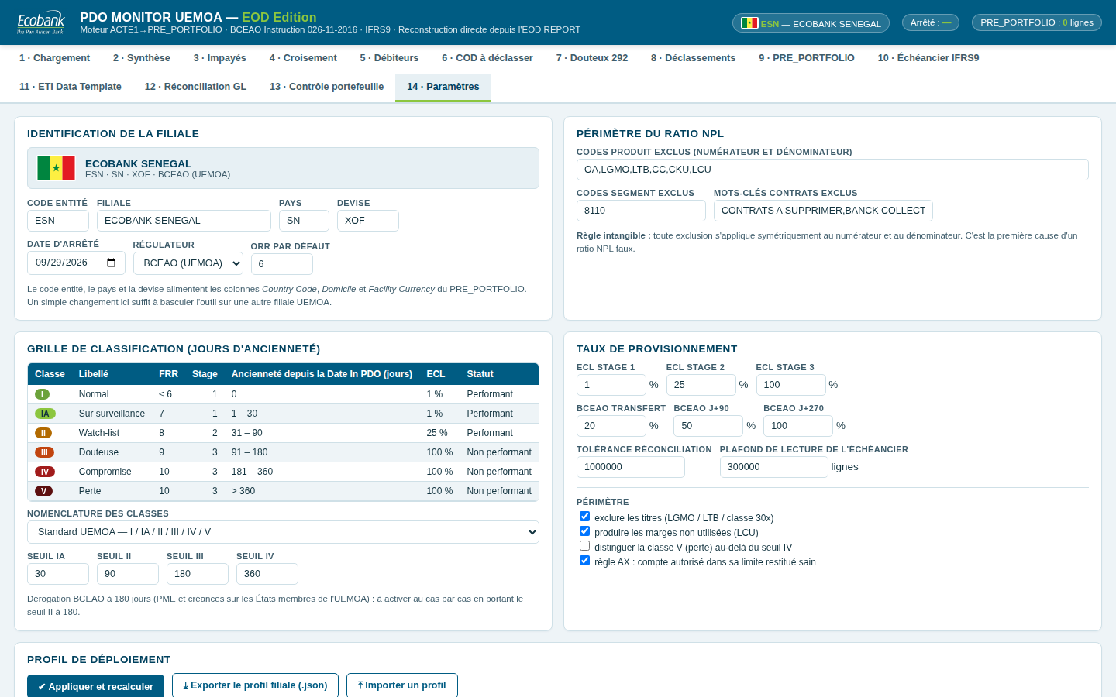
Figure 2 – Onglet Paramètres : identité de la filiale, grille de classification, taux et périmètre NPL

5. Déploiement dans la zone UEMOA
Les filiales de l’Union partagent le même système d’information, les mêmes états EOD, la même devise (XOF) et le même régulateur. Le déploiement se résume à un profil de paramètres par filiale ; le code reste strictement identique.
Drapeau | Pays | Siège | Statut
 | Bénin | Cotonou | Profil filiale à paramétrer et à caler
 | Burkina Faso | Ouagadougou | Profil filiale à paramétrer et à caler
 | Côte d'Ivoire | Abidjan | Calage réalisé – classifications concordantes à 93,7 %
 | Guinée-Bissau | Bissau | Profil filiale à paramétrer et à caler
 | Mali | Bamako | Profil filiale à paramétrer et à caler
 | Niger | Niamey | Profil filiale à paramétrer et à caler
 | Sénégal | Dakar | Pilote – moteur validé sur l’arrêté du 31/08/2026
 | Togo | Lomé | Profil filiale à paramétrer et à caler

5.1 Démarche type par filiale
Phase | Actions | Durée indicative
Cadrage | Collecte d’une archive EOD et du portefeuille officiel sur un même arrêté | 1 jour
Paramétrage | Code entité, exclusions, tables Segment / Product Code, seuils | 1 à 2 jours
Calage | Rapprochement avec un run officiel : montants, statut P/NP, classes | 3 à 5 jours
Mise en service | Export du profil PROFIL_PDO_<CODE>.json, formation des utilisateurs | 1 jour

6. Résultats de validation

6.1 Ecobank Sénégal – arrêté du 31/08/2026
14 024  lignes produites | 385,43 Mds  encours XOF | 12,42 Mds  ECL | 10  états reconnus

- Encours décomposé en 373,05 Mds d’emplois, 7,68 Mds de débiteurs et 4,70 Mds d’impayés.
- 3 155 lignes de comptes débiteurs ramenées à 783 comptes réels : 53,5 Mds affichés contre 7,68 Mds de solde débiteur effectif.
- 4,76 Mds de provisions 299 sans contrat vivant identifiés et isolés au lieu d’être dilués.

6.2 Ecobank Côte d’Ivoire – calage
Indicateur | Concordance avec le portefeuille officiel
Montants | 99,4 %
Statut performant / non performant | 99,1 %
Classifications | 93,7 %

Le ETI Data Template porte 4 633 lignes avec sûretés réelles, l’hypothécaire étant ventilé entre les compartiments résidentiel et commercial attendus par le modèle Groupe.

7. Points de calibrage
Avant toute diffusion des chiffres, trois points font l’objet d’une validation filiale par filiale :
- Ratio NPL : rapprochement obligatoire avec un run officiel du PDO Monitor sur le même arrêté, l’EOD ne portant qu’une partie du stock douteux en GL 292.
- Tables de correspondance : Segment Code et Product Code sont déduits de tables extraites du portefeuille ; elles doivent être confirmées par chaque filiale.
- Valeur des sûretés : l’outil retient la valeur pleine de la garantie ; à confirmer avec le Groupe si la valeur attendue est la valeur de marché ou la valeur plafonnée à l’encours couvert.

8. Bénéfices attendus
Bénéfice | Description
Gain de temps | Portefeuille classé disponible en quelques minutes au lieu de plusieurs heures
Fiabilité | Doublons neutralisés, règles appliquées de façon uniforme et reproductible
Auditabilité | Chaque chiffre est rattaché à sa source EOD et exportable en détail
Sécurité | Aucune donnée transmise hors du poste, aucune infrastructure à installer
Harmonisation | Méthodologie commune aux huit filiales UEMOA, comparable par le Groupe
Coût | Un seul code à maintenir, un profil JSON par filiale

Ecobank – The Pan African Bank

